Como está agora:

Equação de correlação (embora existam outras fórmulas de calcular a correlação, esta é a mais simples de programar):

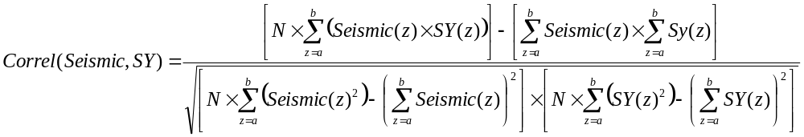

Onde N corresponde à espessura da layer, ou seja o numero de pontos da coluna (x,y) que pertencem a cada layer e o a e o b são as posições de z que correspondem aos valores da layer.

Quando se lê o cubo da sísmica, o algoritmo calcula logo algumas partes da equação da correlação: - GenerateStats[]

Ou seja, para cada (x,y) e em cada layer (de tamanho N = b – a + 1) as seguintes partes:
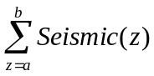 - sum_x[ ] – que vai ser utilizado para calcular o próximo
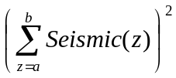 - sum_x_2[ ]
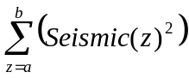 - sum_x2[ ]

Assim, guarda-se para cada (x, y, layer) um valor dos cálculos, sum_x[ ], sum_x_2[ ] e sum_x2[ ].

Quando a SY já existe, é então calculado o valor da correlação para cada (x,y, layer):
- MakeCorrelationsCube[]

Começa-se por calcular as partes que faltam:
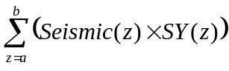 - sum_xy
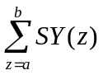 - sum_y – que vai ser utilizado para calcular o próximo
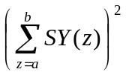 - sum_y_2
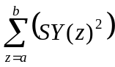 - sum_y2

Depois faz-se os cálculos do denominador da fórmula:

denom = sqrt(((n*sum_x2[])-(sum_x_2[]))*((n*sum_y2)-(sum_y_2)))

Verifica-se que não é igual a zero,

Se for, o valor da correlação fica automaticamente com o valor 0: Correl = 0

Caso contrário, o valor da correlação é a divisão entre o numerador e o denominador:

Correl = ((n*sum_xy)-(sum_x[]*sum_y)) / denom

E atribui-se o valor da correlação a todos os z dessa layer nessa posição (x,y).

Para calcular o valor global da correlação de cada cubo, o que se faz é calcular a média da correlação de cada layer e depois calcular a média das layers, obtendo assim um valor global de correlação para cada simulação.

Este valor é que decide qual a melhor simulação a guardar.

Como é para ficar com o “random layers”:

A diferença é que o N (onde N = b – a +1) vai ser diferente de iteração para iteração, ou seja os cálculos que eram feitos logo no início do programa com a parte da sísmica, vai deixa de ser feita.

Ou seja, o - GenerateStats[] - deixa-se ser corrido uma só vez, no inicio do programa e começa as ser corrido no inicio de cada iteração. Pois as layers vão ser diferentes de iteração para iteração.

O resto mantém-se.

Mas esta mudança causa um conflito entre os valores a comparar, entre as iterações, pois o cálculo de cada correlação global vai ser feita com dimensões de layers diferentes ou até o número de layers pode ser diferente.

Deste modo é necessário arranjar uma maneira de fazer um cálculo de maneira comum em todas as iterações.

Este calculo é recalcular o valor da correlação global, mas de maneira diferente, em vez de ser a média das layers que são o resultado da média de cada posição dentro dessa layer, a nova maneira é calcular apenas um valor de correlação, para cada (x,y), ignorando as dimensões e numero das layers que dividem o cubo.

Resumindo e baralhando (☺), depois de calcular as correlações por layer que vão ser usados para se obter o BAI e o BCM em – UpdateResultCubes – não se vai calcular o valor global da correlação em – GenerateSectionsCorr – mas sim numa nova função.

Esta nova função começa por recalcular as correlações em cada (x,y) mas já não separadas por layers, ou seja o N deixa de ser a espessura da layer, mas passa a ser a espessura do cubo, N=Z.

Deste modo em vez de se obter vários “mapas” de correlações que eram as correlações locais para cada layer, obtém-se apenas um para o cubo.

Em seguida calcula-se a média desse mapa para se obter o valor global da correlação.

Quais a consequências desta nova metodologia.

O conceito de correlação é quantificar o comportamento entre duas variáveis, no nosso caso (a sísmica real – Seismic Cube, e o nosso cubo de sintético – SY), ou seja se por exemplo tivermos apenas dois pares de pontos para comparar o comportamento entre eles, o resultado ou é 1 ou -1, estes não os limites da correlação. Ou seja não é o suficiente para se obter um verdadeiro conhecimento do comportamento entre as duas variáveis.

Agora se o numero de pares de pontos for muito grande, então o conhecimento e correspondente valor da correlação vai ser muito mais sólido do que com poucos pontos.

Mas este valor vai ser mais baixo (mais próximo de 0, pois o que se pretende com a TSI é obter valores de correlação próximos de 1) que calculado com poucos pontos como se está a fazer agora, pois é mais fácil obter um valor alto com poucos pontos que com muitos.

Mas pelo menos obtemos o valor mais próximo da realidade que seria, não calcular em cada (x,y) um valor e depois calcular a média onde o (N = Z), mas sim onde o N = Z x Y x X..

Um exemplo:

Um dos testes num cubo de 300*300*320 onde foram usadas 11 layers, a TSI deu-nos um valor final da sua correlação de 0.881972 (media de colunas com 30 pontos). Quando se calculou as correlações à priori por coluna, este valor desceu para 0.8441 (media de colunas com 340 pontos). E finalmente quando se calculou o verdadeiro valor de correlação global, este foi de 0.8331 (30600000 pontos utilizados).

Como se pode ver, dependendo da forma e do número de pontos utilizados o valor muda.

